МОСКОВСКИЙ ФИЗИКО-ТЕХНИЧЕСКИЙ ИНСТИТУТ

Лабораторная работа

По курсу “Вакуумная электроника”

“**Диод Шоттки**”

Выполнили студенты группы Б04-904

Саяпин Захар

Смирнов Александр

Степанова Маргарита

Фахрутдинов Тимур

Долгопрудный, 2021 г.

Оглавление

Цель работы 3

Ход работы 3

Вывод 9

Литература 9

# Цель работы

Ознакомиться с устройством диода Шоттки и одним из способов его изготовления. Снять вольтамперную характеристику диодов различных видов и сравнить.

# Ход работы

1. Теоретическая справка

2. Напыление (изготовление диода).

3. Измерение ВАХ.

4. Анализ данных.

5. Выводы.

1. В первую очередь наша группа получила теоретическую справку от преподавателя. Из неё мы узнали об азах полупроводниковых эффектов, уровне Ферми, зоне проводимости, валентной зоне. Помимо этого, сделали акцент на строение диода Шоттки, а именно на соединении металла и полупроводника, так же объяснили всю физику этого диода.

2. Напыление (изготовление диода).

Далее мы перешли к практической составляющей нашей лабораторной работы, к напылению. Наша задача - с помощью большого “напылятора” и трафарета напылить слой алюминия на поверхность n- и p-кремния.

Во-первых, достанем чистые пластинки обоих типов кремния из вакуумного шкафчика. Т.к. основная цель нашей работы - познакомиться с диодом Шоттки и изучить его свойства, то мы не используем специальные чистые помещения, нам важно качественно понять эксперимент. С помощью пинцета и перчаток закрепим трафарет и кремний на подставке, стараемся всё же минимизировать загрязнение.

Во-вторых, установим подставку в “напылятор” и поставим его на откачку до вакуума порядка 10^-5 тор и будем ждать около 50 минут.

В-третьих, запустим в камеру аргон так, что давление поднимется до порядка 10^-3 тор. Мы собираемся напылять алюминий с помощью бомбардировки ионами аргона. С помощью пучка электронов ионизируем аргон, который, в свою очередь, начинает светиться фиолетовым светом (плазма) и бомбардировать поверхность алюминия, который начинает испаряться. Ждем на протяжении 5 мин и достаем готовые диоды Шоттки.

3. Измерение ВАХ.

Затем мы перешли в следующий кабинет и приступили к измерению ВАХ наших и покупных диодов. Все измерения проводили на гениальном “вахометре” стоимостью 500000 рублей. ВАХ покупных диодов измерим с помощью обычных клемм, присоединяемых к ножкам. ВАХ наших диодов так просто не измерить, т.к. они получены напылением на пластинке и обычные клеммы к ним не подключить. Поэтому мы используем шкаф с зондом. Положим диод Шоттки на металлическую пластину, подключенную к гениальному “вахометру” (изначально на обратную сторону кремниевых пластинок было нанесено золото для контакта с поверхностью). Далее с помощью микроскопа аккуратно устанавливаем зонд в место напыления. Зонд уже подключен к гениальному “вахометру”. Далее просто снимаем ВАХ. Аналогично снимаем ВАХ второго диода.

4. Анализ данных

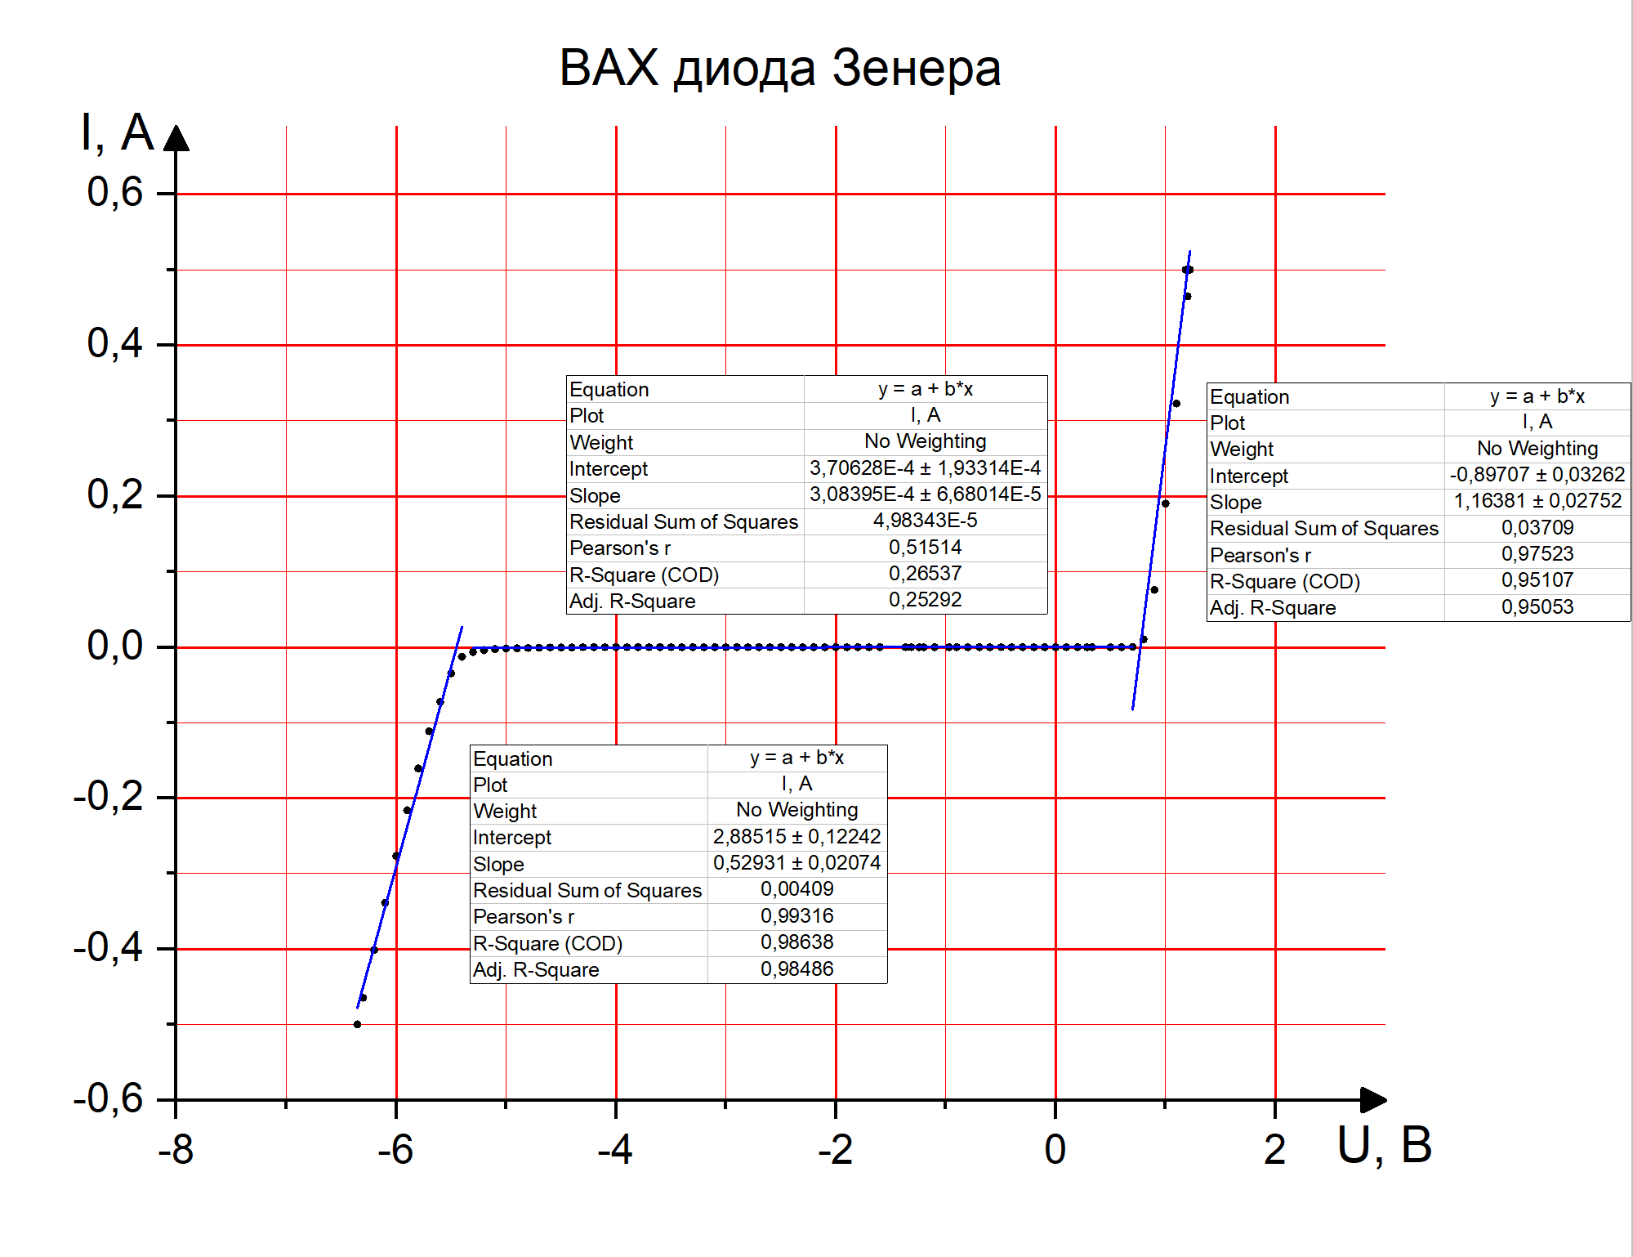

Рис.1

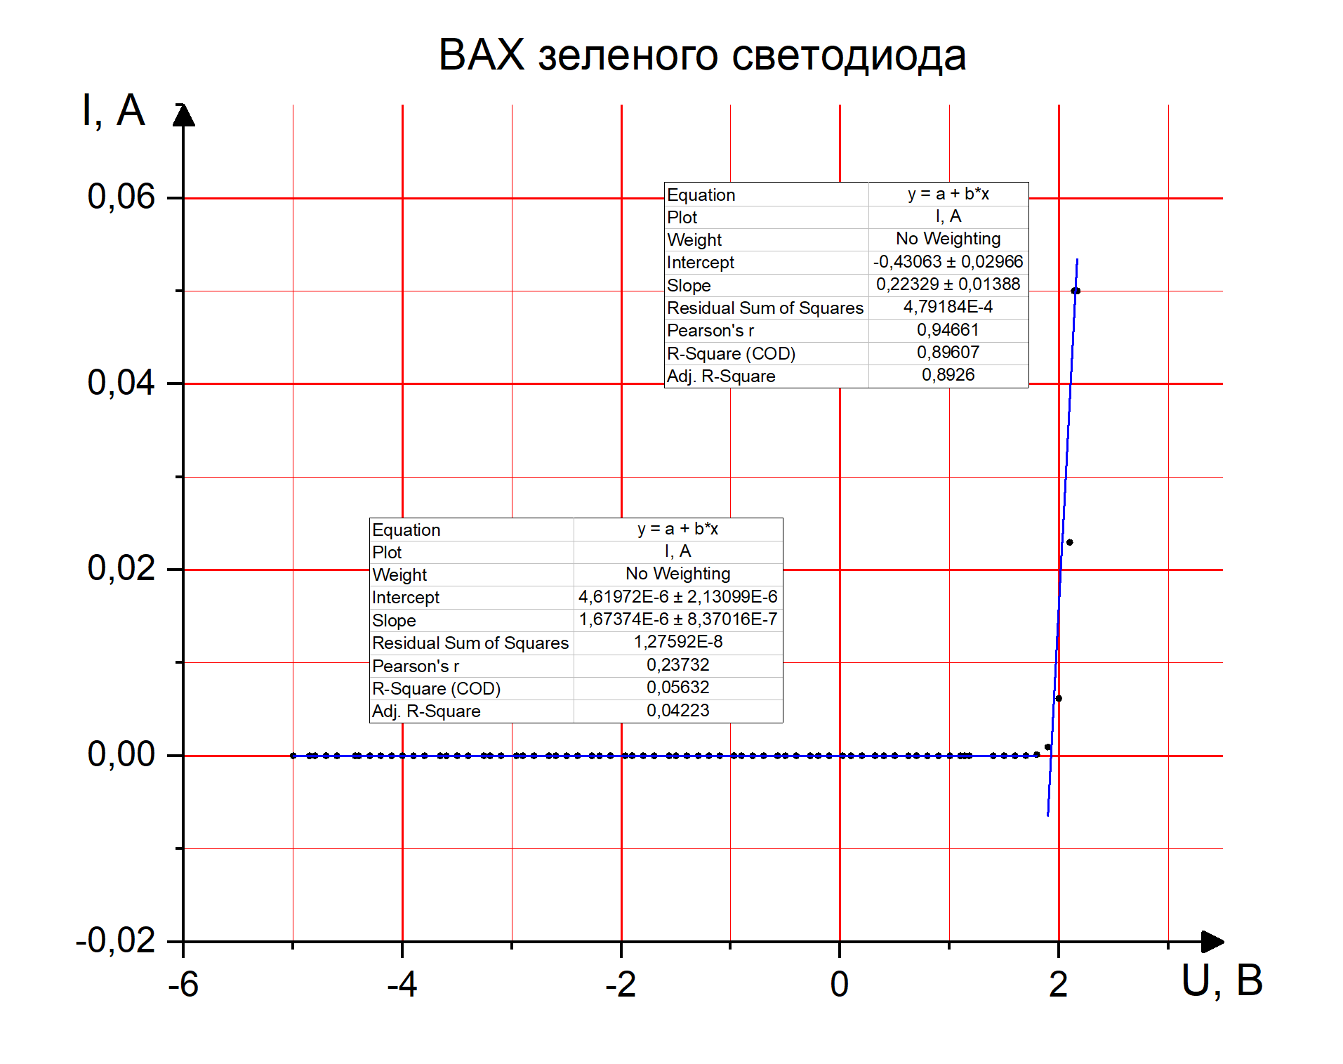

Рис. 2

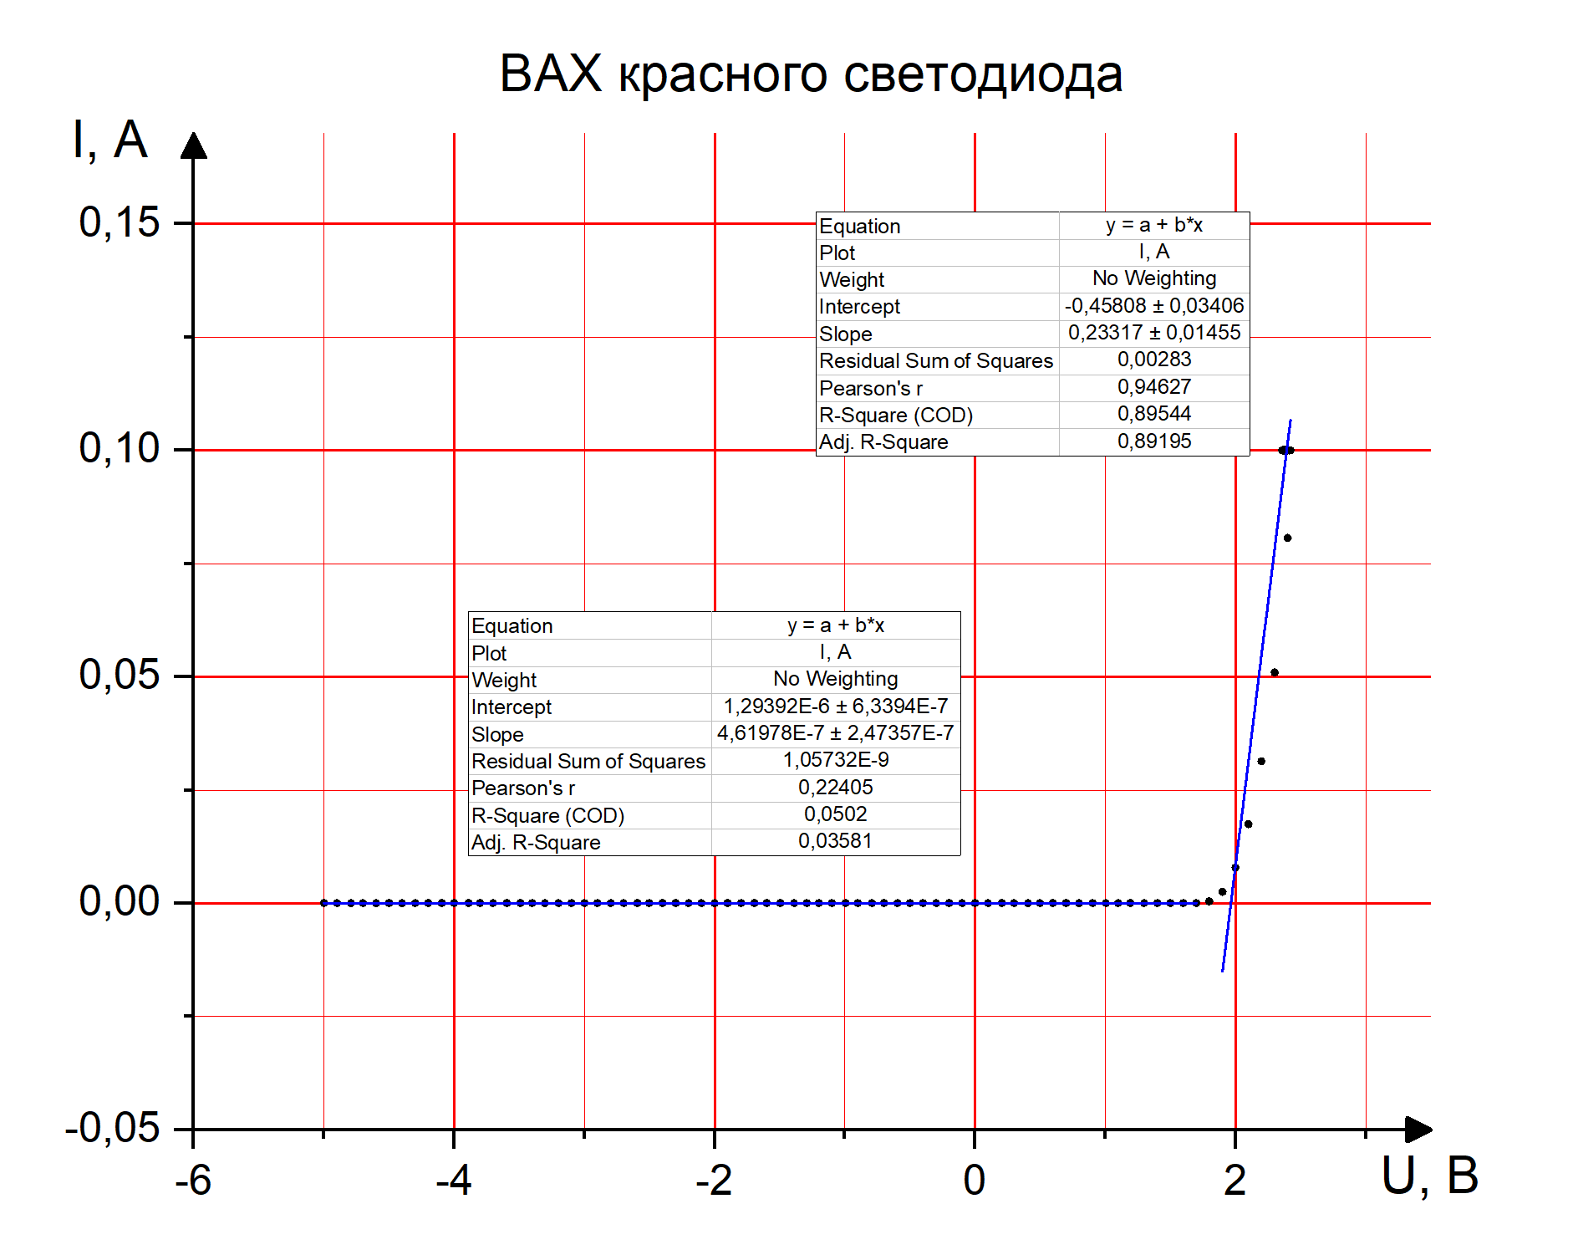

Рис. 3

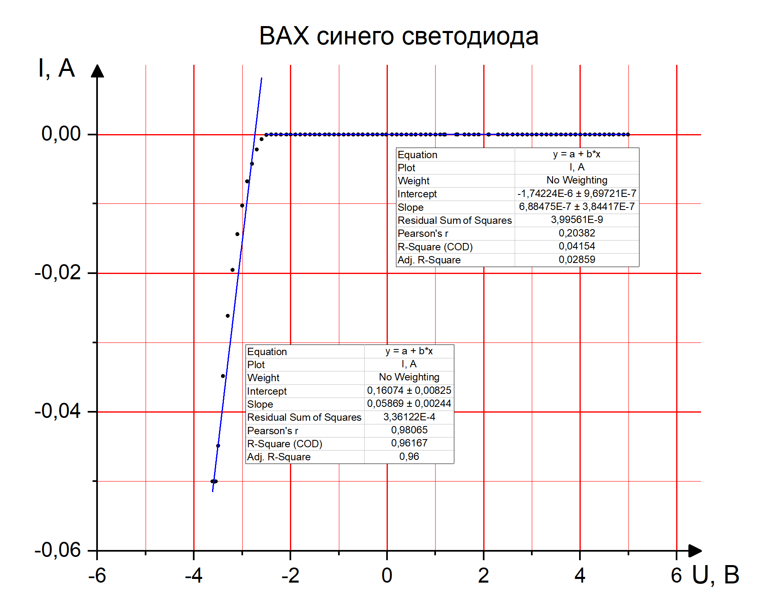

Рис. 4

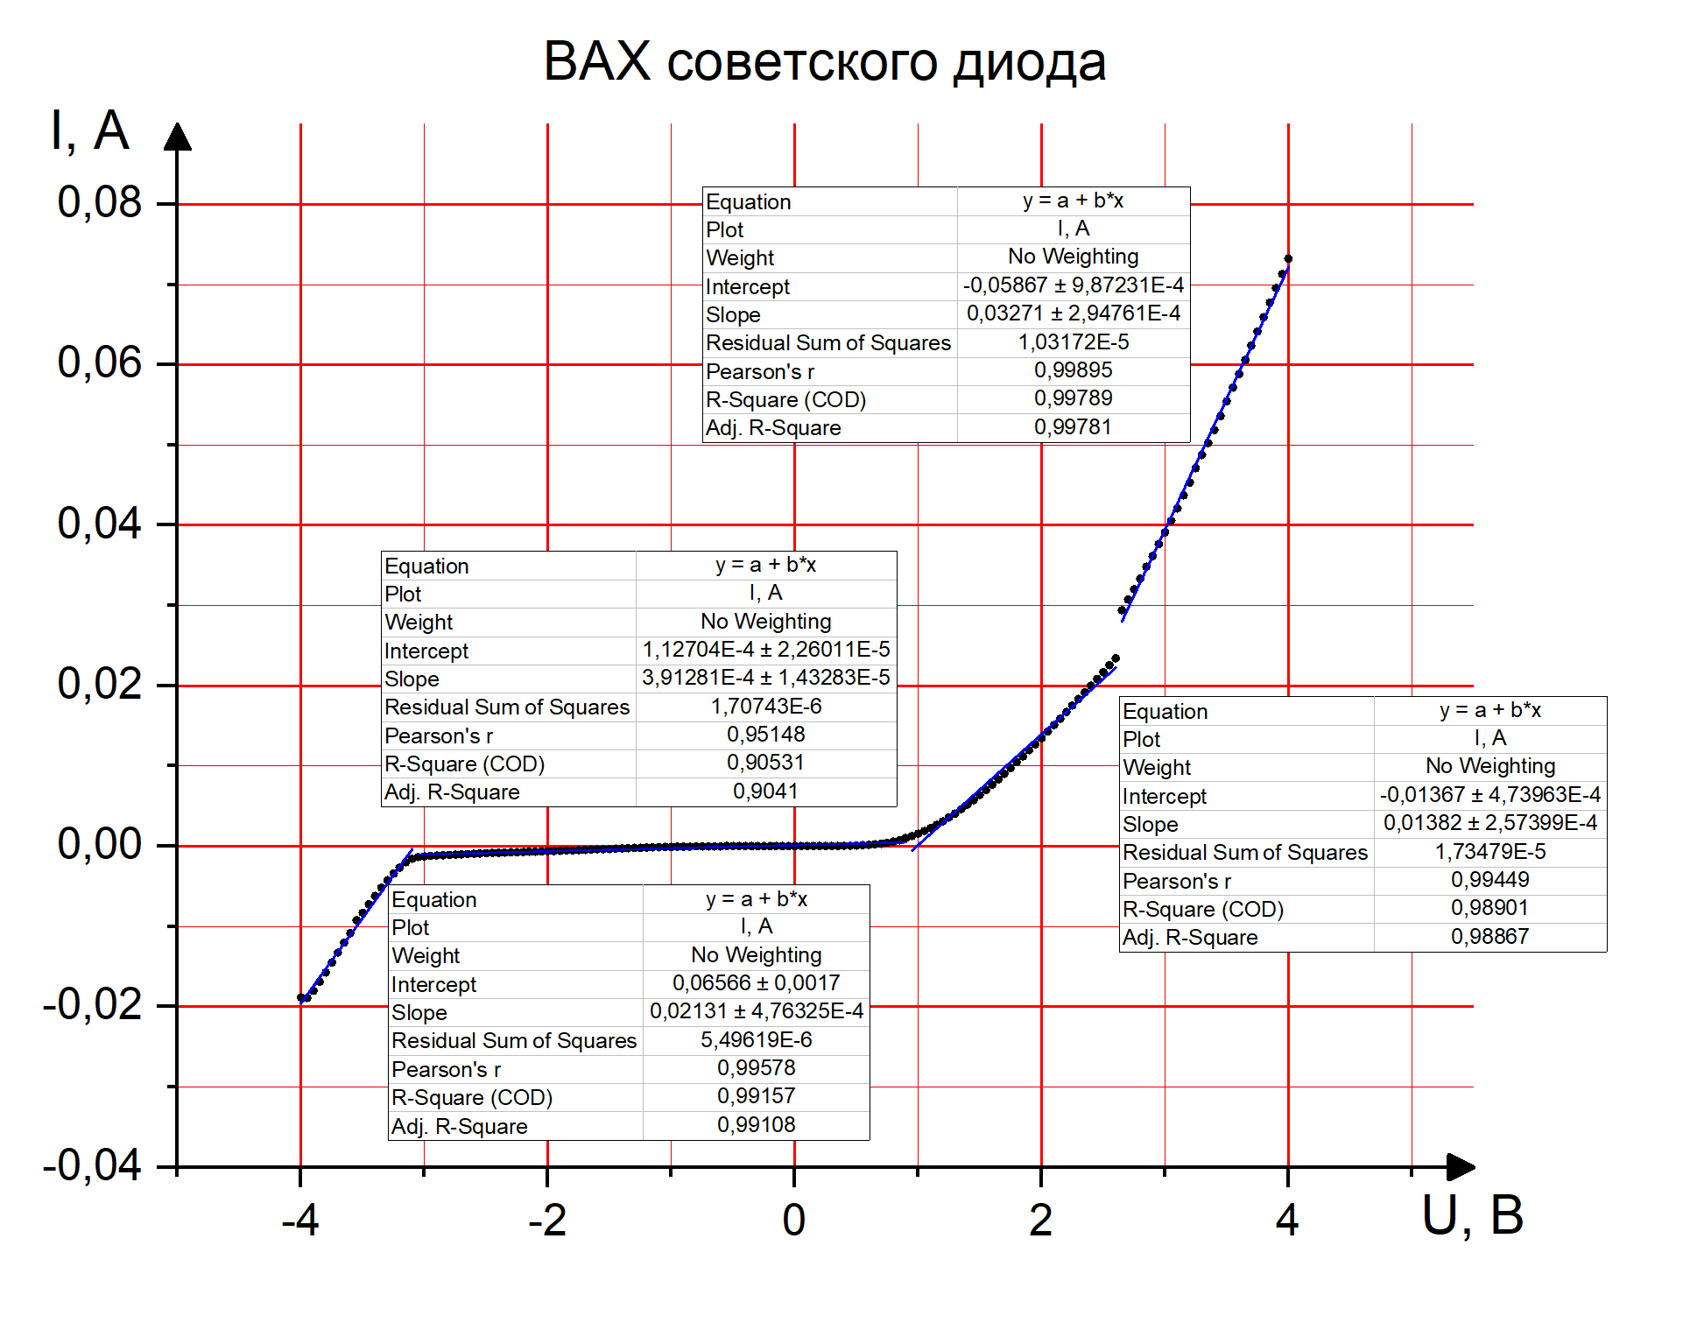

Рис. 5

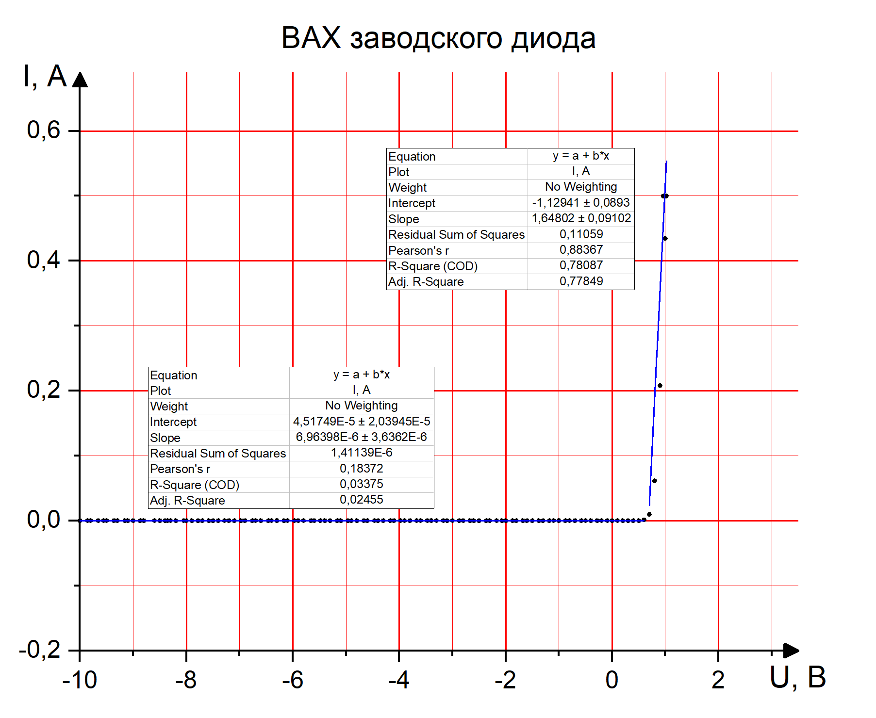

Рис. 6

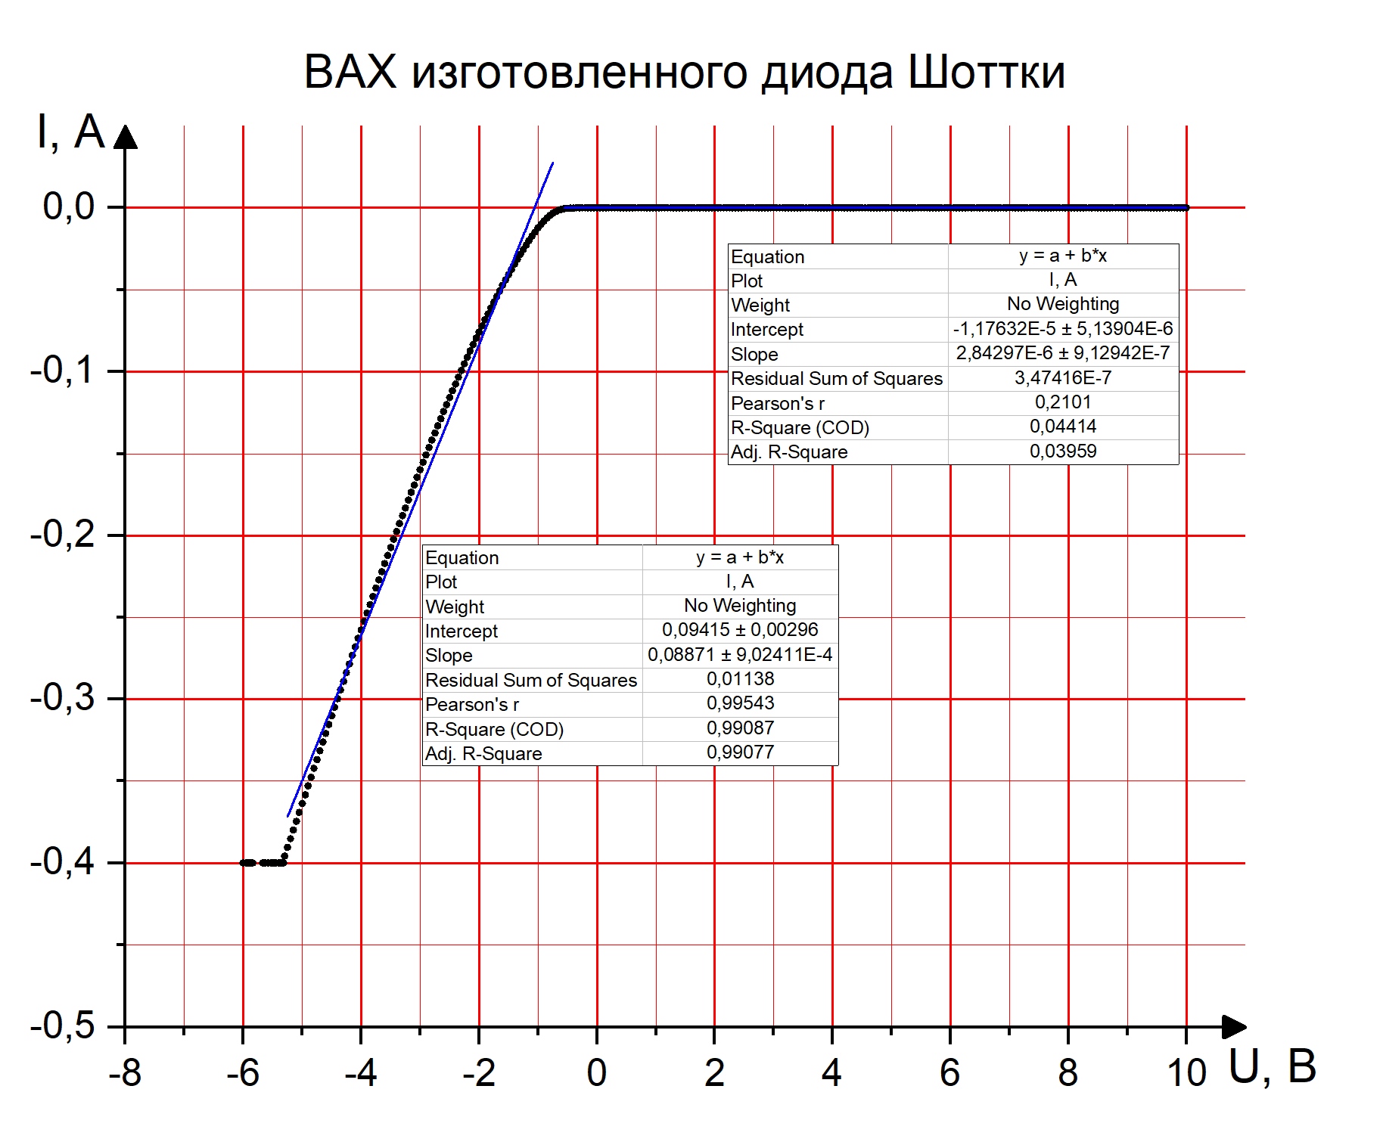

Рис. 7

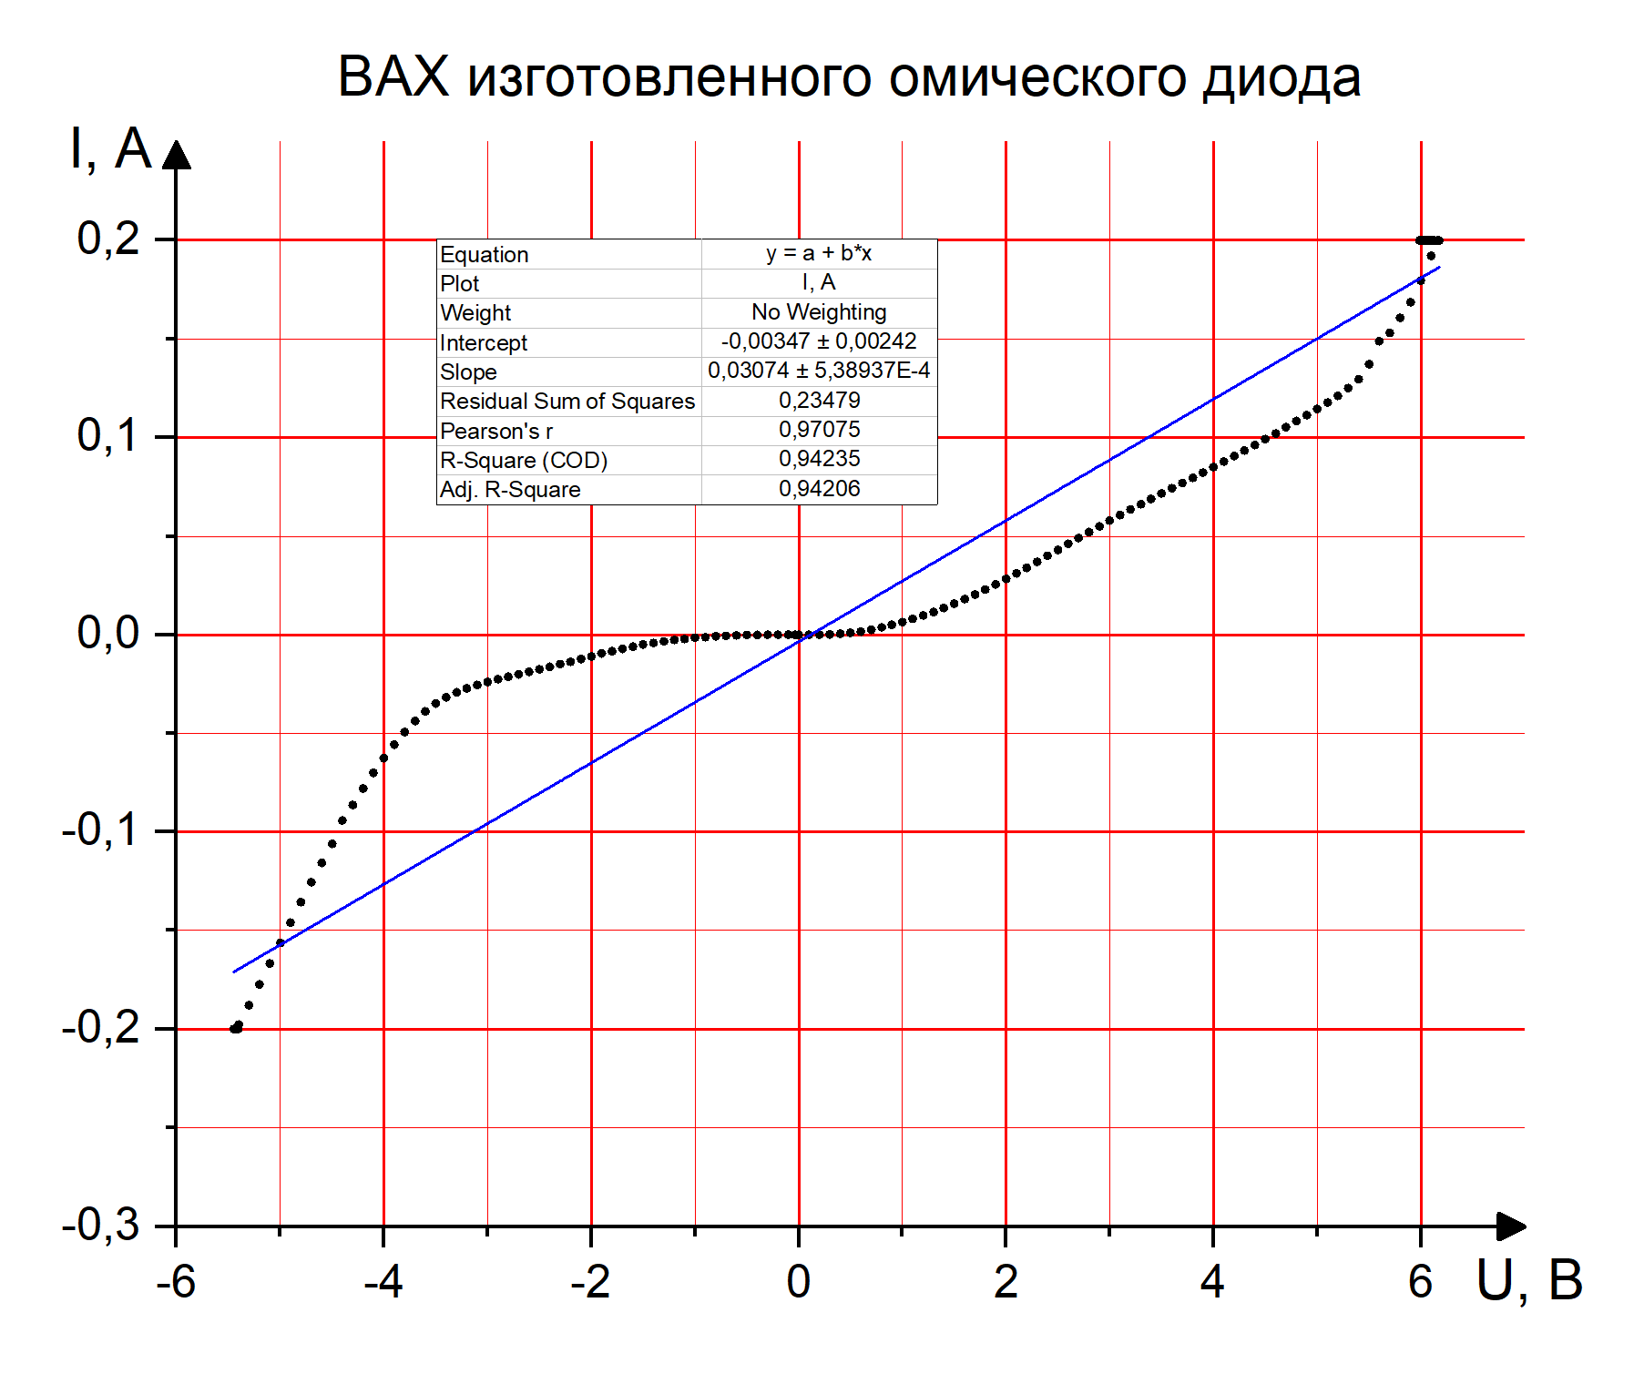

Рис. 8

На графиках можем наблюдать следующее.

* Диод Зеннера работает в режиме пробоя в обе стороны. При этом пробой происходит при V ~ 0,8 В при положительном приложенном напряжении и при V ~ -5,4 В при отрицательном. ВАХ при положительном приложенном напряжении более крутой, чем при отрицательном. (Рис. 1)
* Красный и зеленый светодиоды ведут себя похожим образом. Пробой наступает при величине приложенного напряжения около 2 В и при этом углы наклона ВАХ в режиме пробоя имеют примерно равные значения. (Рис. 2 и Рис. 3)

Примечание: также в ходе замеров мы наблюдали, как сгорел один из светодиодов.

* Синий светодиод мы включили, поменяв полюса. Его напряжение пробоя около -2,5 В.

(Рис. 4)

* “Советский” диод работает на более высоких напряжениях, его напряжение пробоя 1 В. Зависимость тока от напряжения намного менее крутая, чем у описанных выше диодов.

(Рис. 5)

* Еще один заводской диод имеет напряжение пробоя меньше 1 В и очень крутую зависимость тока от напряжения. (Рис.6)
* Диод Шоттки, который был изготовлен в ходе лабораторной работы, ведет себя ожидаемым образом. Напряжение пробоя около -1 В. График зависимости I(V) по сравнению с светодиодами и диодом Зеннера довольно пологий. (Рис. 7)
* Устройство с переходом n-кремний – алюминий, также изготовленное в ходе лабораторной работы, ведет себя скорее как устройство с омическим контактом. График довольно кривой, зависимость пологая, местами неровная. (Рис. 8)

# Вывод

* В ходе лабораторной работы были изготовлены два диода: был напылён алюминий на n-кремний и p-кремний. Диод из p-кремния также называется диодом Шоттки.
* Получены вольт-амперные характеристики изготовленных нами диодов, а также нескольких заводских диодов разных типов: светодиод, диод Зеннера и т.д.
* В ходе сравнения графиков ВАХ различных диодов выяснено, что изготовленный нами диод Шоттки имеет напряжение пробоя -1,5 В и более пологую ВАХ, чем светодиод и диод Зеннера.
* Также мы выяснили, что контакт n-кремния и алюминия (второй изготовленный нами диод) – омический.
* Получен опыт работы с различными приборами – “напылятором”, зондом, вакуумной камерой.

# Литература

* Лабораторная работа №17 по курсу Вакуумная электроника. Диод Шоттки/ В.А.Балтинский, Б.В.Бондаренко, Е.А.Тишин, Ю.И.Швец – Москва: МФТИ, 1988. – 16 с.